## **UNIVERSIDAD NACIONAL MAYOR DE SAN MARCOS**

**FACULTAD DE INGENIERÍA DE SISTEMAS E INFORMÁTICA**

**ESCUELA PROFESIONAL DE INGENIERÍA DE SOFTWARE**



SafeTravel

Artefacto Backend

**Asignatura**: Gestión de Configuración y Mantenimiento

**Docente**: Lenis Rossi Wong Portillo

**Ciclo**: 2021-1

|  |  |
| --- | --- |
| **GRUPO 5** | |
| Integrantes | Código |
| Jollja Minaya José | 16200219 |
| Correa Mendoza Fernando | 16200060 |
| Arellano Venturo Isrrael | 17200316 |
| Pardave Tucto Elizabeth | 16200261 |
| Centti Portugal Jhonatan | 16200210 |
| Flores Quispe Javier | 17200086 |
| Zavaleta Calderón Alexander | 17200314 |
| Benavente Castillo Víctor | 17200321 |
| Tello Porras Fernando | 17200087 |
| Yantas Inocente Luiggi | 17200313 |

LIMA – PERÚ

2021

Proceso de desarrollo/implementación

* 1. Backend
     1. Instalar Mysql Workbench

Instalar la version 8 en el siguiente enlace: <https://dev.mysql.com/downloads/workbench/>

* + 1. Proceso de instalación de Spring Boot

1. Tener instalado JDK Java 8 o superior, de lo contrario descargar desde el siguiente enlace:

[*https://www.oracle.com/java/technologies/javase/javase-jdk8-downloads.html*](https://www.oracle.com/java/technologies/javase/javase-jdk8-downloads.html)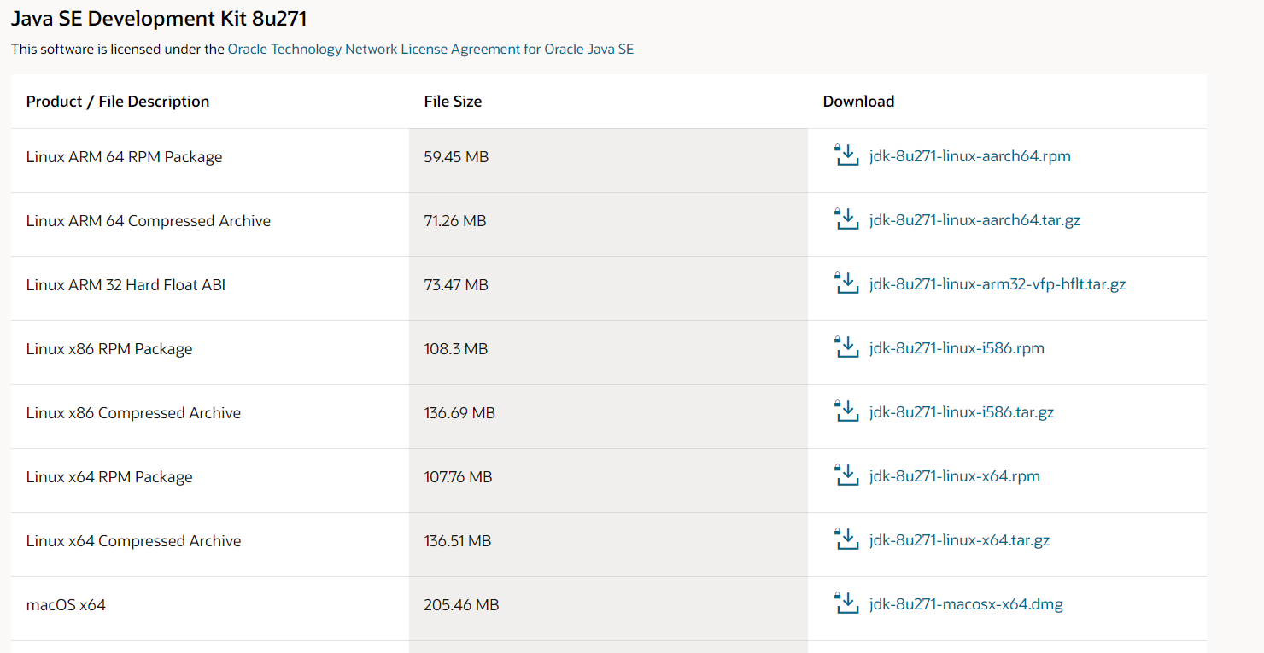

2. Descargar e instalar Spring Tool Suite desde el siguiente enlace:

[*https://spring.io/tools*](https://spring.io/tools)

3. El software se descargará en formato jar, entonces, descomprimir el archivo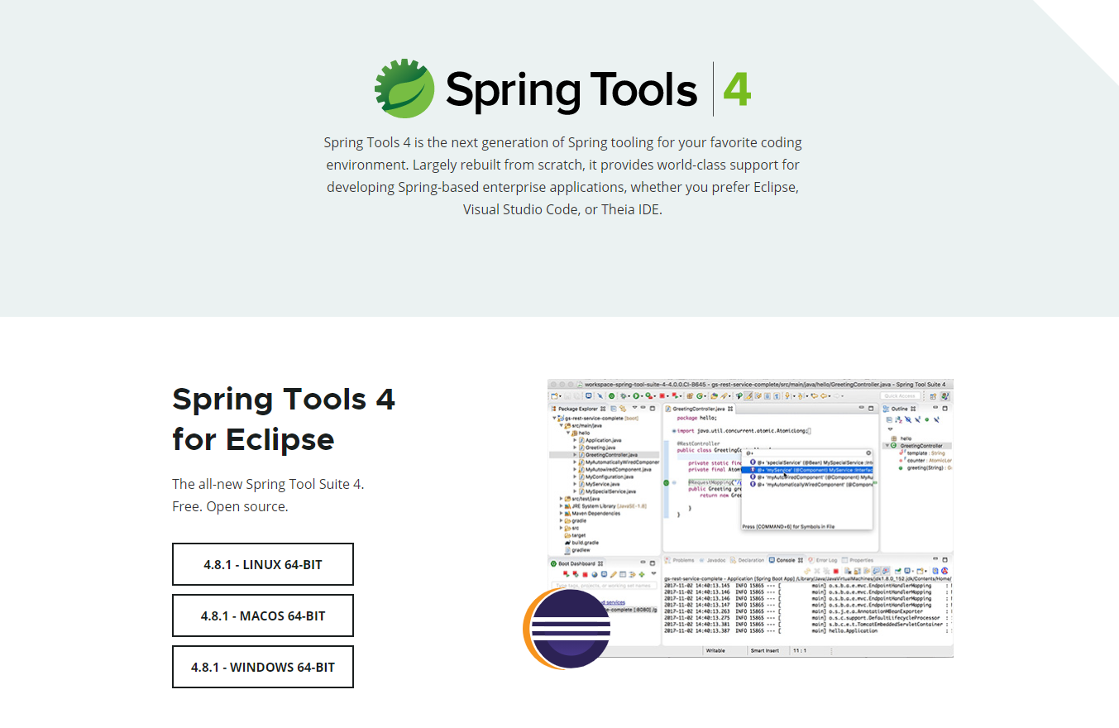

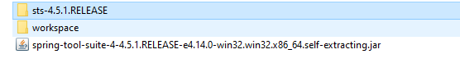

4. Abrir la carpeta que termina con RELEASE

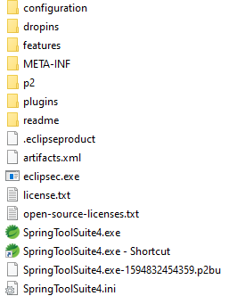

5. Abrir el archivo SpringToolSuite.exe y después saldrá para configurar el workspace o elegir una carpeta para alojar los proyectos que se guardarán.

* + 1. Importar el proyecto

Nos dirigimos a la opción de file/import

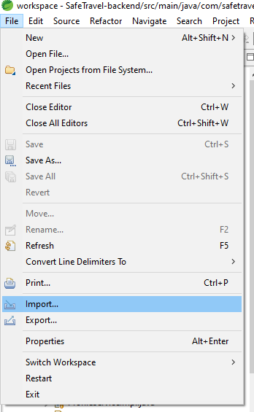

Se mostrará una ventana y elegimos la opción Maven/Existing Maven projects

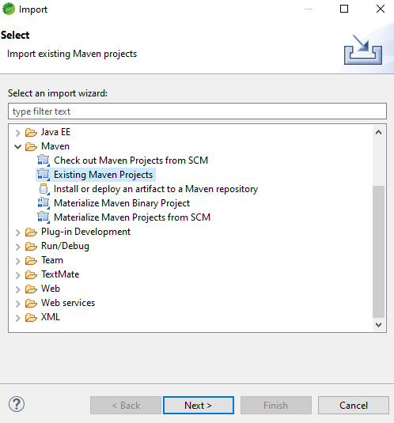

Le damos en Next y nos mostrará una ventana para elegir el proyecto

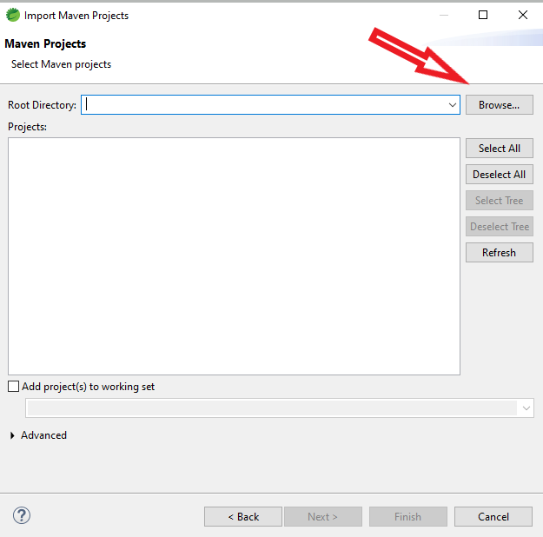

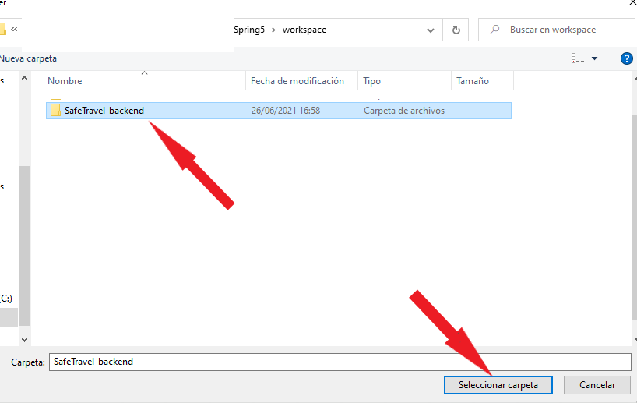

Y finalmente le damos en finalizar

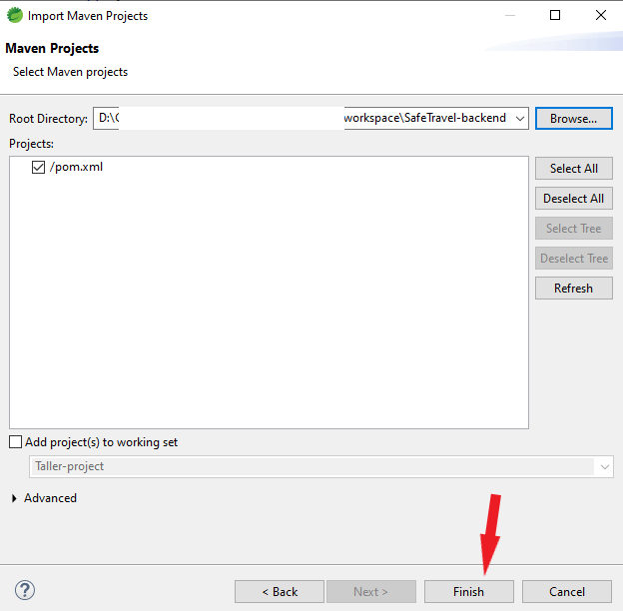

Luego de importar el proyecto, procedemos a instalar las dependencias del proyecto

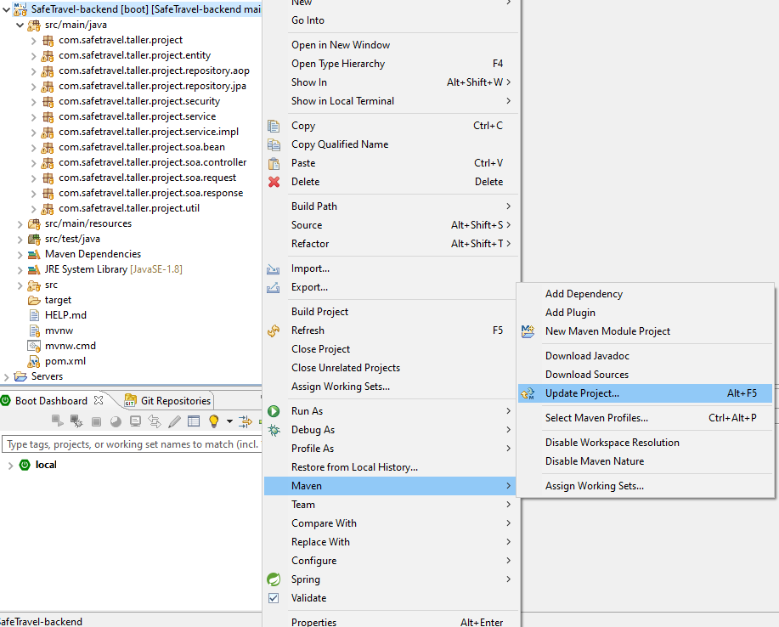

Luego, se mostrará una ventana y seleccionamos el proyecto y le damos en OK

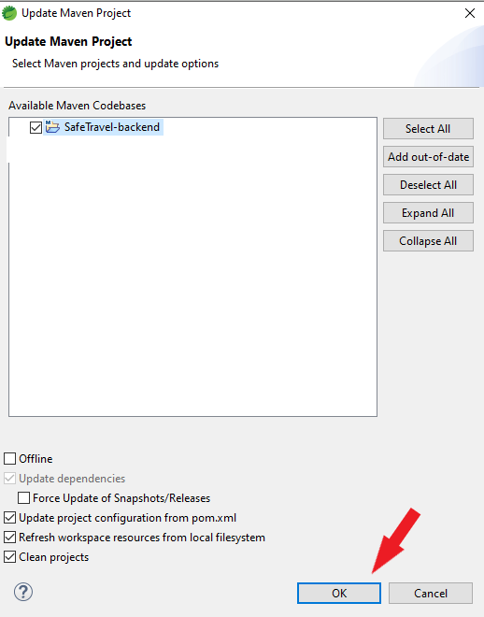

* + 1. Configurar properties para base de datos

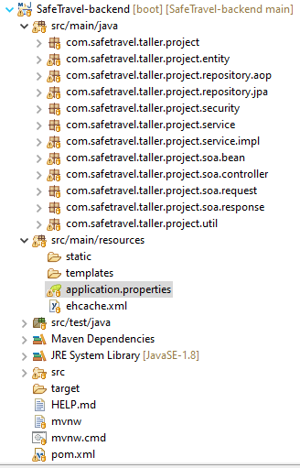

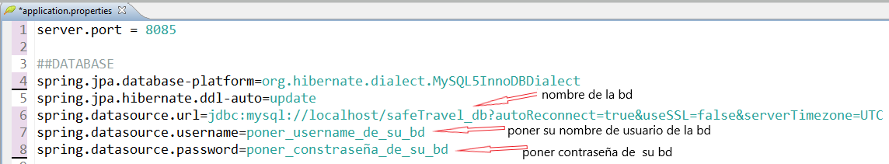

* + 1. Levantar el proyecto

Nos dirigimos a la opción de Boot Dashboard y le damos en el primer icono rojo cuadrado para iniciar el proyecto

